**UNIVERSIDADE TUIUTI DO PARANÁ**

**EDUARDA HORNING BZUNEK**

**JOÃO GUALBERTO BOISSA NETTO**

**JOSÉ OTAVIO CHACOROWSKI RAIMUNDO**

**BANCO DE DADOS RELACIONAL DE UM MINIMUNDO DE UMA LOCADORA DE MÁQUINAS**

**CURITIBA**

**2024**

**EDUARDA HORNING BZUNEK**

**JOÃO GUALBERTO BOISSA NETTO**

**JOSÉ OTAVIO CHACOROWSKI RAIMUNDO**

**BANCO DE DADOS RELACIONAL DE UM MINIMUNDO DE UMA LOCADORA DE MÁQUINAS**

Trabalho realizado para a matéria Banco de Dados, da Universidade Tuiuti do Paraná. Este trabalho descreve como foi realizado a implementação de um banco de dados relacional. O objetivo é desenvolver e aplicar as habilidades desenvolvidas na matéria.

Professor: Edivaldo de Araujo Pereira

**CURITIBA**

**2024**

**RESUMO**

O projeto proposto é Mini-Mundo de uma Locadora de Máquinas que consiste na modelagem de um banco de dados para uma locadora de máquinas e equipamentos. Onde os clientes podem alugar máquinas para utilizá-las em suas obras. Cada obra pode ter diversas máquinas associadas e pode contar com operadores responsáveis pela operação dos equipamentos. Também há os outros relacionamentos que ocorrem dentro da empresa, como o processo de locação e o registro de funcionários e seus relacionamentos com máquinas e obras

Sumário

PASSO 1: MODELO CONCEITUAL 5

PASSO 2: MODELO LÓGICO 6

PASSO 3: BANCO INSTANCIADO 7

# PASSO 1: MODELO CONCEITUAL

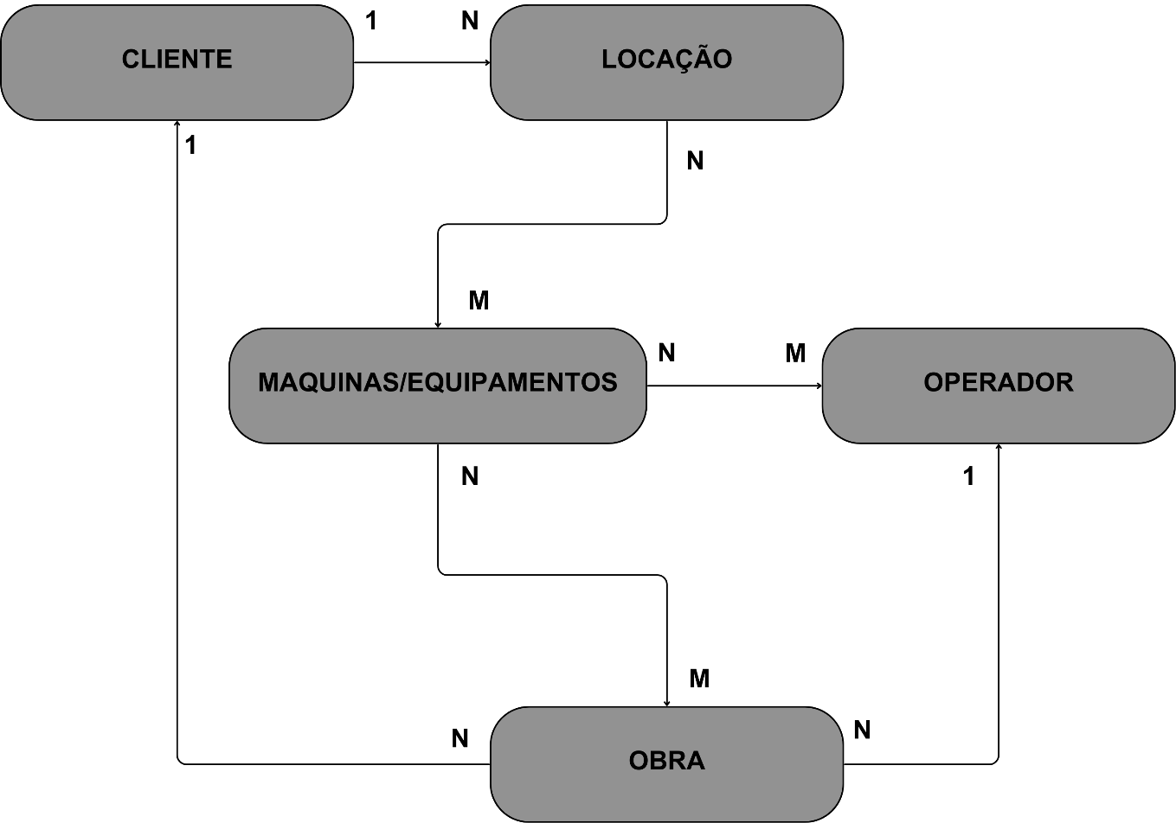

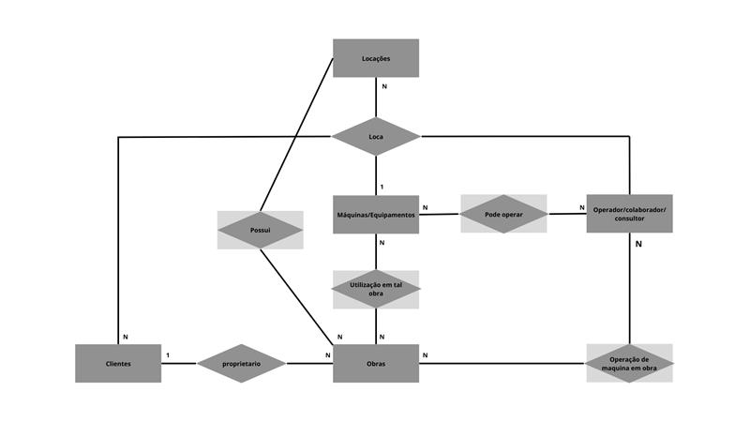

Descrição:

O modelo conceitual descreve, de maneira geral, as entidades do sistema e seus relacionamentos:

* Cliente realiza Locações de Máquinas/Equipamentos.
* Máquinas/Equipamentos podem ser operados por Operadores.
* Máquinas/Equipamentos são utilizados em Obras.
* Cada Operador pode operar várias máquinas em diferentes obras.

# PASSO 2: MODELO LÓGICO

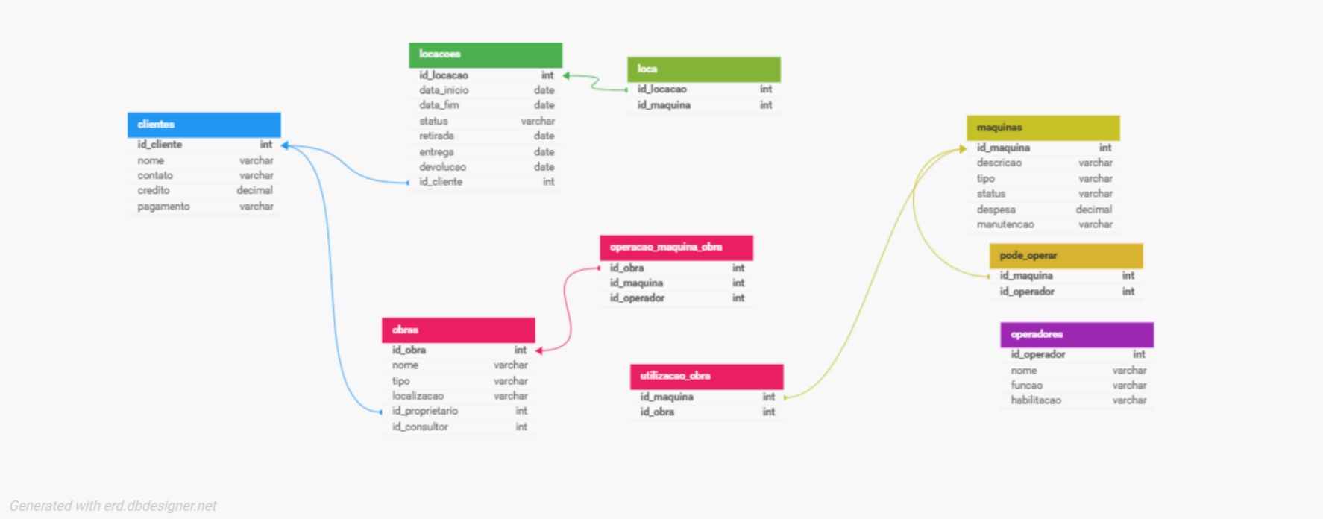

Descrição:

O modelo lógico define:

* Entidades como tabelas com seus atributos.
* Definição das chaves primárias (PK) e estrangeiras (FK).
* Tipos de dados apropriados para cada atributo.
* Regras de integridade referencial.

# PASSO 3: BANCO INSTANCIADO

-- Criação do banco de dados

CREATE DATABASE locadora_maquinas;

USE locadora_maquinas;

-- Tabela de Clientes

CREATE TABLE clientes (

id_cliente INT AUTO_INCREMENT PRIMARY KEY,

nome VARCHAR(100) NOT NULL,

contato VARCHAR(100),

credito DECIMAL(10,2),

pagamento VARCHAR(50)

);

-- Tabela de Operadores/Colaboradores/Consultores

CREATE TABLE operadores (

id_operador INT AUTO_INCREMENT PRIMARY KEY,

nome VARCHAR(100) NOT NULL,

funcao VARCHAR(50),

habilitacao VARCHAR(50)

);

-- Tabela de Obras

CREATE TABLE obras (

id_obra INT AUTO_INCREMENT PRIMARY KEY,

nome VARCHAR(100) NOT NULL,

tipo VARCHAR(50),

localizacao VARCHAR(100),

id_proprietario INT,

id_consultor INT,

FOREIGN KEY (id_proprietario) REFERENCES clientes(id_cliente),

FOREIGN KEY (id_consultor) REFERENCES operadores(id_operador)

);

-- Tabela de Máquinas/Equipamentos

CREATE TABLE maquinas (

id_maquina INT AUTO_INCREMENT PRIMARY KEY,

descricao VARCHAR(100) NOT NULL,

tipo VARCHAR(50),

status VARCHAR(20),

despesa DECIMAL(10,2),

manutencao VARCHAR(100)

);

-- Tabela de Locações

CREATE TABLE locacoes (

id_locacao INT AUTO_INCREMENT PRIMARY KEY,

data_inicio DATE,

data_fim DATE,

status VARCHAR(20),

retirada DATE,

entrega DATE,

devolucao DATE,

id_cliente INT,

FOREIGN KEY (id_cliente) REFERENCES clientes(id_cliente)

);

-- Tabela de relacionamento: Loca (Locações x Máquinas)

CREATE TABLE loca (

id_locacao INT,

id_maquina INT,

PRIMARY KEY (id_locacao, id_maquina),

FOREIGN KEY (id_locacao) REFERENCES locacoes(id_locacao),

FOREIGN KEY (id_maquina) REFERENCES maquinas(id_maquina)

);

-- Tabela de relacionamento: Utilização de Máquina em Obra

CREATE TABLE utilizacao_obra (

id_maquina INT,

id_obra INT,

PRIMARY KEY (id_maquina, id_obra),

FOREIGN KEY (id_maquina) REFERENCES maquinas(id_maquina),

FOREIGN KEY (id_obra) REFERENCES obras(id_obra)

);

-- Tabela de relacionamento: Pode Operar (Máquina x Operador)

CREATE TABLE pode_operar (

id_maquina INT,

id_operador INT,

PRIMARY KEY (id_maquina, id_operador),

FOREIGN KEY (id_maquina) REFERENCES maquinas(id_maquina),

FOREIGN KEY (id_operador) REFERENCES operadores(id_operador)

);

-- Tabela de relacionamento: Operação de Máquina em Obra

CREATE TABLE operacao_maquina_obra (

id_obra INT,

id_maquina INT,

id_operador INT,

PRIMARY KEY (id_obra, id_maquina, id_operador),

FOREIGN KEY (id_obra) REFERENCES obras(id_obra),

FOREIGN KEY (id_maquina) REFERENCES maquinas(id_maquina),

FOREIGN KEY (id_operador) REFERENCES operadores(id_operador)

);

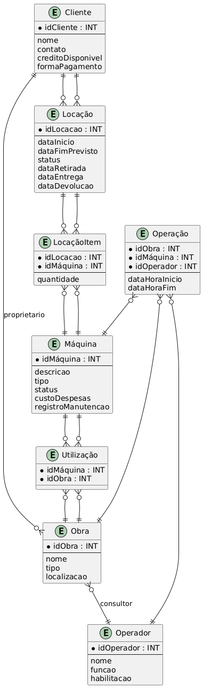

Considerações finais

O projeto desenvolvido foi capaz de representar o mini-mundo de uma locadora de máquinas, atendendo às necessidades de locação, gestão de máquinas, operação em obras e administração de clientes.